4.某页式虚拟存储系统按字节编址，虚存容量为4GB，主存容量为64MB，页大小为4KB，每个页表项需有一位有效位和一位修改位。假设所有虚页都在使用中，问

（1）虚拟地址和物理地址分别是多少位，格式如何

（2）程序虚拟空间最多可有多少页

（3）每个页表项共有多少位

（4）每个页表项最多占多少内存空间

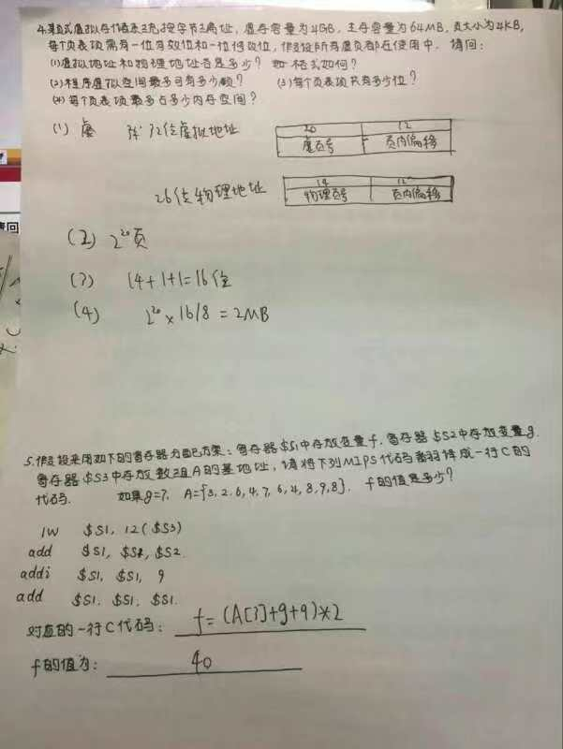

5. 假设用如下的寄存器分配方案：$s1存放变量f，$s2存放变量g，$s3存放数组A的基地址。请将下列MIPS代码翻译成一行C的代码。

lw $s1, 12($s3)

add $s1, $s1, $s2

addi $s1, $s1, 9

add $s1, $s1, $s1

如果g=7, A = {3, 2, 6, 4, 7, 6, 4, 8, 9, 8}，则f的值是多少？



6. 某计算机字长32位，主存地址31位且按字节编址。Cache的数据存储空间容量为32KB，Cache数据块大小为4个字，每个cache数据块对应有1位有效位和4位修改值。问

（1）cache分多少组

（2）给出主存地址格式（地址中各字段名称及其位数）

（3）cache的标记(tag)是多少位

（4）cache的实际总容量是多少

（5）若cache的存取时间是5ns，cache访问缺失时的存取时间是100ns，计算cache命中率为0.8的情况下，该cache的平均存取时间。

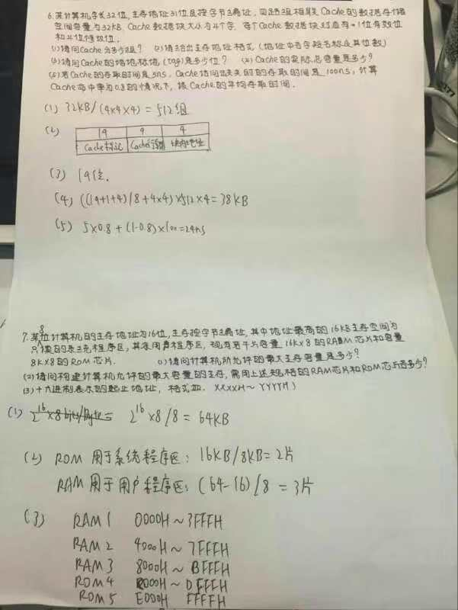

7. 某8位计算机的主存地址为16位，主存按字节编址，其中地址最高的16KB主存空间为只读的系统程序区。现有若干片荣俩个16K\*8的RAM芯片和容量8K\*8的ROM芯片。问

（1）计算机所允许的最大主存容量是多少

（2）构建计算机允许的最大容量的主存，需用上述规格的RAM和ROM各多少

（3）用十六进制表示这些存储器的起止地址

